**Opråb: ”Vi skal have glæde ind i psykiatrien!”**

*Sådan lyder det fra formanden fra foreningen ”Håb i Psykiatrien”, Lotte Frost Jørgensen. Madlavning, sport og andre aktiviteter skal skabe mere glæde hos indlagte patienter i psykiatrien på ​Sindets Dag d. 10. oktober.*

12. september 2018, 13:07

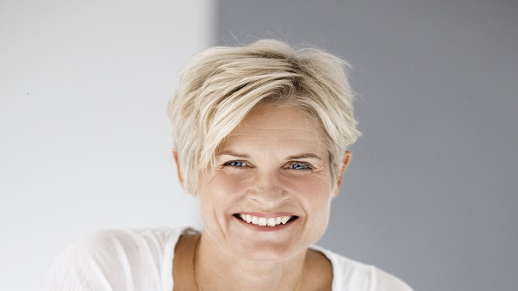

33% af os stifter bekendtskab med hospitalspsykiatrien i løbet af vores liv. Det er hver anden familie. Den 53-årige Lotte Frost Jørgensen fra Virum har i en årrække mødt mange danskere i hospitalspsykiatrien. Og hun er frustreret:  
  
”Efterspørgslen på oplevelser er meget stor. Men der er alt for få aktiviteter for patienterne i psykiatrien – specielt om aftenen og i weekenden. Jeg ved ikke, om det handler om penge, manglende tid eller noget helt tredje.. Men der skal gøres noget. Nu. Det behøver ikke at være så kompliceret”, fortæller formanden.

**Efterspørgsel fra Vejle til København**

Den nye forening Håb i Psykiatrien har allerede fået en del henvendelser fra personale på psykiatriske afdelinger rundt om i landet. Fra Frederikssund til Vejle og København. Foreningen forsøger at skrabe penge sammen så de ansatte i psykiatrienkan ansøge om midler og dermed skabe glæde og nye aktiviteter for deres patienter:  
  
”Vi vil hjælpe pårørende til patienter og personale på de psykiatriske afdelinger rundt om i landet med at skabe glade øjeblikke for patienter. Et pause fra symtomerne, samvær og fællesskab om noget hyggeligt. Det er særligt madlavning, sportsaktiviteter og kreative aktiviteter, der efterspørges penge til”, siger Lotte Frost Jørgensen.

**Enkelt at ansøge**

Hvis man er pårørende eller personale til patienter i psykiatrien, så er det nemt at ansøge om midler til aktiviteter. Det eneste krav er, at man ansøger som en gruppe, så flest mulige får glæde af aktiviteterne:  
  
  
”Jeg håber meget at høre fra mange ansøgere. Sammen skal vi skabe så mange gode oplevelser for vores patienter på de psykiatriske afdelinger som muligt”, slutter hun.    
  
Du kan være med til at skabe en ny tradition for markering af Sindets Dag d.10. oktober med masser af gode oplevelser. Skriv til Lotte, hvis du ønsker at være med til at skabe fællesskab og glæde for patienter i psykiatrien i Danmark. Læs mere om foreningen og om, hvordan du ansøger om midler på: www.haabipsykiatrien.dk/ansog-her/ eller kontakt foreningen direkte på info@haabipsykiatrien.dk.